Памятка на тему: «Профилактика острых кишечных инфекций у детей»
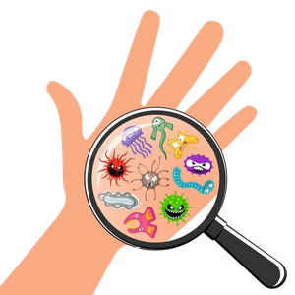
Памятка для родителей
Острые кишечные инфекции (ОКИ) — это группа заболеваний, вызываемых различными микроорганизмами с преимущественным поражением желудочно-кишечного тракта. Заражение происходит фекально-оральным путем (пища, вода, контактно-бытовой). Источником является: больной или бактерионоситель. Группы симптомов: 1) лихорадка, слабость, снижение аппетита; 2) диарея, рвота, вздутие живота; 3) боли в животе.

Профилактика ОКИ:

1.Соблюдение личной гигиены, тщательное мытье рук мылом перед едой, после пользования туалетом и прихода с улицы.  2. Не употребляйте для питья воду из открытых источников или продаваемую на разлив на улице. Употребляйте для питья только кипяченую или бутилированную воду.  3. Перед употреблением свежих овощей и фруктов следует тщательно мыть и обдавать их кипятком.  4. Для питания выбирайте продукты, подвергнутые термической обработке. Тщательно прожаривайте (проваривайте) продукты, особенно мясо, птицу, яйца и морские продукты. Не храните пищу долго, даже в холодильнике.  5. Скоропортящиеся продукты храните только в условиях холода. Не оставляйте приготовленную пищу при комнатной температуре более чем на 2 часа. Не употребляйте продукты с истекшим сроком реализации и хранившиеся без холода. | 6. ﻿﻿Купайтесь только в установленных для этих целей местах. При купании не следует допускать попадание воды в рот.  7. Не стоит покупать молочные продукты у частных лиц, они не проходят необходимой обработки и контроля.  8. ﻿﻿﻿Яйца перед тем, как сложить в холодильник, необходимо вымыть с мылом. Надо исключить употребление сырых яиц.  9. Используйте для разделки продуктов (сырых и готовых) отдельные разделочные доски и ножи.  10. Не скапливайте мусор и пищевые отходы, не допускайте появление мух и тараканов, постоянно поддерживайте чистоту в жилище, не забывайте мыть дверные ручки. Тщательно мойте и чистите детские игрушки.  Выполнила: Дмитриева Э.В.. Группа 313, 2023.

Соблюдение этих простых правил поможет вам предохранить себя и своих близких от заболеваний острых кишечных инфекций!!!

